№ 143-НҚ от 18.04.2022

2 Қосымша

«Қазақстан Республикасы

Денсаулық сақтау министрлігі

Медициналық және

фармацевтикалық бақылау комитеті» РММ төрағасының

20 ж. «____» ___________

№ _____ бұйрығымен
БЕКІТІЛГЕН

Дәрілік препаратты медициналық қолдану
жөніндегі нұсқаулық (Қосымша парақ)

▼Дәрілік препарат қосымша мониторинг жүргізуге жатады, ол қауіпсіздігі жөнінде жаңа мәліметтерді тез анықтауға мүмкіндік береді. Бұл қауіпсіздігі туралы жаңа ақпаратты қысқа мерзімде анықтауға жағдай жасайды. Біз кез келген күдікті жағымсыз реакциялар туралы мәлімдеп отыруды денсаулық сақтау жүйесінің қызметкерлерінен өтінеміз.

Саудалық атауы
Комирнати (COVID-19 қарсы мРНҚ негізіндегі вакцина (нуклеозидтермен модификацияланған))

Халықаралық патенттелмеген атауы
Тозинамеран
Дәрілік түрі, дозалануы
Инъекцияға арналған дисперсия, 30 мкг/доза (0,3 мл)

Фармакотерапиялық тобы
Вакциналар, басқа да вирустық вакциналар.
АТХ коды: J07BX03

Қолданылуы
Комирнати SARS-CoV-2 вирусынан туындаған COVID-19 ауруының профилактикасы үшін қолданылатын вакцина болып табылады.
Комирнати вакцинасы, инъекцияға арналған дисперсия, 30 мкг/доза (0,3 мл), ересектер мен 12 жастағы және одан үлкен жасөспірімдерге арналған.
Вакцина иммундық жүйені (организмнің табиғи қорғаныш жүйесін) вирусқа қарсы әсер ететін, сол арқылы организмді COVID-19-дан қорғайтын антиденелер мен қан жасушаларын өндіруге мәжбүр етеді.
Комирнати құрамында иммундық қорғанысты өндіретін вирус жоқ болғандықтан, ол COVID-19 инфекциясын туғызуы мүмкін емес.

Қолданудың басталуына дейінгі қажетті мәліметтер тізбесі
Қолдануға болмайтын жағдайлар
- Әсер етуші затқа немесе препараттың кез келген («Қосымша мәліметтер» бөлімінде атап көрсетілген) басқа компоненттеріне аллергия.
Қолдану кезіндегі қажетті сақтандыру шаралары

Вакцинаны қолданар алдында емдеуші дәрігерден мынадай жағдайларда кеңес алыңыз:
- Сізде бұдан бұрын қандай да бір басқа вакцинаны енгізгеннен кейін немесе Комирнатиді енгізгеннен кейін ауыр аллергиялық реакция немесе тыныс алу қиындықтары туындаған болса;
- Сіз вакцинация емшарасына бола қобалжысаңыз немесе бір кездерде кез келген екпеден кейін естен танып құлаған болсаңыз;
- Сізде ауыр ауру немесе жоғары температурамен инфекция бар болса. Алайда Сіз вакцина алуыңызға болады, егер Сізде температураның аздаған жоғарылауы немесе жоғарғы тыныс жолдарының инфекциясы, мысалы суық тию бар болса;
- Сізде қан ұюындағы қиындықтар болса, тез көгеріп қалатын болса немесе Сіз тромбтардың түзілуіне қарсы дәрі қолданып жүрсеңіз;
- АИТВ-инфекция сияқты аурудың, немесе Сіздің иммундық жүйеңізге әсер ететін кортикостероид сияқты дәрінің салдарынан иммундық жүйеңіз әлсіреген болса.

Комирнати вакцинациясынан кейін миокардиттің (жүрек бұлшықетінің қабынуы) және перикардиттің (жүректің сыртқы қабығының қабынуы) қаупі жоғарылайды («Комирнатиді стандартты қолдану кезінде көрініс беретін жағымсыз реакциялар сипаттамасы және осы жағдайда қабылдау керек шаралар» бөлімін қараңыз). Бұл жағдайлар вакцинациядан кейін бар болғаны бірнеше күннің ішінде дамуы мүмкін және көбінесе 14 күннің ішінде пайда болды. Миокардит пен перикардит екінші вакцинациядан кейін жиірек байқалды, және жасы кішірек еркектерде жиірек болды. Вакцинациядан кейін ентігу, жүрек қағуын сезіну және кеуденің ауыруы сияқты миокардит пен перикардит белгілері мен симптомдарына мұқият болу керек, және ол орын алса, шұғыл медициналық көмекке жүгіну керек.
Кез келген басқа вакцина жағдайындағы сияқты, Комирнати барлық вакцина алғандарды толық қорғамауы мүмкін, бұдан басқа, Сіздің қорғалуыңыздың қанша уақытқа созылатыны белгісіз.
Сіз Комирнатидің үшінші дозасын алуыңызға болады. Комирнатидің тиімділігі, тіпті үшінші дозаны енгізгеннен кейін де, иммунитеті әлсіреген адамдарда төмен болуы мүмкін. Мұндай жағдайларда Сіз COVID-19-дың алдын алу үшін физикалық сақтық шараларын сақтауды жалғастыруға тиістісіз. Бұдан басқа, Сіздің жақын адамдарыңыз қажет болған жағдайда вакцина алуға тиіс. Өз дәрігеріңізбен тиісті жеке ұсынымдарды талқылаңыз.
Басқа дәрілік препараттармен өзара әрекеттесуі
Сіз қандай да бір басқа препараттарды қабылдап жүргеніңіз, жақында қабылдағаныңыз немесе қабылдай бастауыңыз мүмкін екені, немесе жақында қандай да бір басқа вакцинаны алғаныңыз туралы емдеуші дәрігерге хабарлаңыз.
Арнайы сақтандырулар
Педиатрияда қолдану
Комирнати 12 жасқа дейінгі балаларға ұсынылмайды.
Жүктілік немесе лактация кезінде
Егер Сіз жүкті болсаңыз немесе жүктімін деп ойласаңыз, осы вакцинаны алардан бұрын дәрігеріңізге бұл туралы хабарлаңыз.
Жүктіліктің екінші және үшінші триместрлері кезінде Комирнатимен вакцинацияланған жүкті әйелдерді бақылаудың көп мөлшердегі деректері жүктіліктің қолайсыз нәтижелерінің артуын көрсеткен жоқ. Жүктіліктің бірінші триместрі кезінде вакцинациялаудан кейінгі жүктілік нәтижелері жөніндегі деректер қазіргі уақытта шектеулі екеніне қарамастан, жүктіліктің соңына дейін жетпеу қаупінің артуы байқалған жоқ. Препаратты жануарлардағы зерттеулер жүктілікке, эмбриофетальді дамуға, босануға немесе постнатальді дамуға тікелей немесе жанама қолайсыз әсерлерінің бар екенін айғақтамайды. Комирнатиді жүктілік кезінде қолдануға болады.
Емшек емізу
Жаңа туған нәрестелерге/емшек еметін сәбилерге ешқандай әсер етуі күтілмейді, себебі Комирнатидің емшек емізетін әйелдерге жүйелі әсері мардымсыз. Вакцинациядан кейін емшек емізген әйелдерді бақылау деректері жаңа туған нәрестелерге немесе емшек еметін сәбилерге жағымсыз әсер ету қаупін көрсеткен жоқ. Комирнатиді емшек емізу кезінде қолдануға болады.
Препараттың көлік құралын немесе қауіптілігі зор механизмдерді басқару қабілетіне әсер ету ерекшеліктері
«Комирнатиді стандартты қолдану кезінде көрініс беретін жағымсыз реакциялардың сипаттамасы және мұндай жағдайда қабылдау керек болатын шаралар» бөлімінде атап өтілген вакцинация әсерлерінің кейбіреулері Сіздің көлік құралын басқару немесе механизмдермен жұмыс істеу қабілетіңізге уақытша ықпал етуі мүмкін. Рөлге отырудан немесе механизмдермен жұмыс істеуден бұрын, осы әсерлердің басылуын күте тұрыңыз.
Қолдану жөніндегі нұсқаулар
Дозалану режимі
Комирнатиді 0,3 мл көлемде иық бұлшықетіне инъекция жолымен енгізеді.
Енгізу әдісі және жолы
Бұлшықет ішіне енгізуге арналған. Пайдаланар алдында сұйылтуға болмайды.
Қабылдау уақыты көрсетілген қолдану жиілігі
Сізге 2 инъекция жасалады. Вакцинация курсын аяқтау үшін бірінші дозадан кейін 3 апта өткен соң дәл сол вакцинаның екінші дозасын алу ұсынылады.
Комирнатидің бустерлік дозасын (үшінші дозасын) 18 жастағы және одан үлкен адамдарға екінші дозаны енгізгеннен кейін кем дегенде 6 айдан кейін енгізуге болады.
Егер Сіздің иммунитетіңіз әлсіреген болса, Сіз Комирнатидің үшінші дозасын екінші дозаны енгізгеннен кейін кем дегенде 28 күннен соң алуыңызға болады.
Дәрілік препаратты қолдану тәсілін түсіну үшін медицина қызметкерінен кеңес алуға бару жөнінде нұсқаулар
Комирнатиді қолдану жөнінде сұрақтарыңыз бар болса, емдеуші дәрігерге жүгініңіз.
Комирнатиді стандартты қолдану кезінде көрініс беретін жағымсыз реакциялардың сипаттамасы және мұндай жағдайда қабылдау керек болатын шаралар.
Барлық вакциналар сияқты, Комирнати жағымсыз реакцияларды туғызуы мүмкін, алайда олар бәрінде пайда бола бермейді.
Өте жиі (10 адамның 1-ден астамында пайда болуы мүмкін)
- инъекция орнының ауыруы, домбығуы;
- қажығыштық;
- бас ауыруы;
- бұлшықет ауыруы;
- буындардың ауыруы;
- қалтырау;
- диарея;
- қалтырау.
Жоғарыда аталған жағымсыз реакциялардың кейбіреулері ересектерге қарағанда 12 жастан 15 жасқа дейінгі жасөспірімдерде сәл жиірек кездесті.
Жиі (10 адамның 1-ден азында пайда болуы мүмкін)
- инъекция орнының қызаруы;
- жүрек айну;
- құсу.
Жиі емес (100 адамның 1-ден азында пайда болуы мүмкін)
- лимфа түйіндерінің ұлғаюы (бустерлік дозадан кейін жиі байқалады);
- дімкәстік;
- қолдың ауыруы;
- ұйқысыздық;
- инъекция орнының қышынуы;
- бөртпе немесе қышыну сияқты аллергиялық реакциялар
- әлсіздікті сезіну немесе күштің таусылуы/ұйқысыздық;
- тәбеттің төмендеуі;
- қатты тершеңдік;
- түнгі тершеңдік.
Сирек (1000 адамның 1-ден азында пайда болуы мүмкін)
- бет жүйкесінің уақытша біржақты салдануы;
- есекжем немесе беттің ісінуі сияқты аллергиялық реакциялар.
Өте сирек (10 000 адамның 1-ден азында пайда болуы мүмкін):
- жүрек бұлшықетінің қабынуы (миокардит) немесе жүректің сыртқы қабығының қабынуы (перикардит), ол ентігуге, жүрек соғысының жиілеуіне немесе кеуденің ауыруына әкелуі мүмкін.
Белгісіз (қолда бар деректердің негізінде баға беру мүмкін емес)
- ауыр аллергиялық реакция;
- бүкіл аяқ-қолға таралатын инъекция орнының ауқымды ісінуі;
- егер бұдан бұрын бет аумағына дерматологиялық толтырғыштар жасалған болса, беттің ісінуі;
- теріде қызыл дақтар немесе түйіндақтар пайда болатын тері реакциясы, олар ортасы қара, айналасы ашықтау қызыл түсті сақинамен қоршалған, пішіні жағынан нысананы немесе «өгіз көзін» еске түсіруі мүмкін (көп формалы эритема);
- терідегі әдеттен тыс сезімдер, яғни, шаншу немесе құмырсқа жыбырлатқандай сезіну (парестезия) сияқтылар;
- сезінудің немесе сезімталдықтың төмендеуі, әсіресе теріде (гипестезия).

Жағымсыз дәрілік реакциялар туындағанда медициналық қызметкерге, фармацевтикалық қызметкерге немесе, дәрілік препараттардың тиімсіздігі туралы хабарламаларды қоса, дәрілік препараттарға болатын жағымсыз реакциялар (әсерлер) жөніндегі ақпараттық деректер базасына тікелей хабарласу керек:
Қазақстан Республикасы Денсаулық сақтау министрлігі Медициналық және фармацевтикалық бақылау комитеті «Дәрілік заттар мен медициналық бұйымдарды сараптау ұлттық орталығы» ШЖҚ РМК
http://www.ndda.kz

Қосымша мәліметтер
Дәрілік препарат құрамы
Бір құтыда (2,25 мл) 0,3 мл-ден 6 доза бар.
Бір дозасында (0,3 мл) 30 мкг тозинамеран – COVID-19 қарсы вакцина (мРНҚ негізіндегі (липидті нанобөлшектерге инкапсулацияланған) бар.
қосымша заттар:((4-гидроксибутил)азанедиил)бис(гексан-6,1-диил)бис(2-гексилдеканоат) (ALC-0315); 2-[(полиэтиленгликоль)-2000]-N,N-дитетрадецилацетамид (ALC-0159); 1,2-дистеароил-sn-глицеро-3-фосфохолин (ДСФХ), холестерин; трометамол; трометамол гидрохлориді; сахароза; инъекцияға арналған су.
Сыртқы түрінің, иісінің, дәмінің сипаттамасы
Ақ немесе ақ дерлік түсті дисперсия (pH: 6,9–7,9)

Шығарылу түрі және қаптамасы
2,25 мл ерітіндіден сыйымдылығы 2 мл мөлдір (I кластағы шыны) көп дозалық құтыда, тығынмен тығындалған (синтетикалық бромбутил каучук) және «flip-off» типті сұр түсті пластик қақпақшасы бар алюминий қалпақшамен қаусырылған. Әрбір құтыда 6 доза бар.
195 құтыдан немесе 10 құтыдан картон қорапқа салынады.
Сақтау мерзімі
Ашылмаған құты
Мұздатып қатырылған құты
–90-нан –60 °C-ге дейінгі температурада сақтаған кезде 9 ай.
Вакцина –90-нан –60 °C-ге дейінгі температурада мұздатып қатырылған күйінде жеткізілуі мүмкін. Мұздатып қатырылған вакцинаны алғаннан кейін –90-нан –60 °C-ге дейінгі температурада немесе 2-ден 8 °C- ге дейінгі температурада сақтауға болады.
Мұздатып қатырылған күйінде –90-нан –60 °C-ге дейінгі температурада сақтаған кезде вакцинаның 10 құтысы бар қаптаманы 2-ден 8 °C-ге дейінгі температурада 6 сағат бойы ерітуге болады немесе жекелеген құтыларды бөлме температурасында (30 °C дейін) 30 минут бойы ерітуге болады.
Ерітілген құты
9 айға созылатын жарамдылық мерзімі ішінде 2 °C-ден 8 °C-ге дейінгі температурада 10 апта бойы сақталады және тасымалданады.
- Препаратты 2 °C-ден 8 °C-ге дейінгі температурада сақтауға ауыстырған кезде жаңартылған жарамдылық мерзімін сыртқы картон қорапшаға жазып қою қажет, бұл кезде вакцинаны жаңартылған жарамдылық мерзімі аяқталғанға дейін пайдалану немесе утилизациялау керек. Бастапқы жарамдылық мерзімі сызып тасталуы тиіс.
- Егер вакцина 2 °C-ден 8 °C-ге дейінгі температурада алынған болса, оны 2 °C-ден 8 °C-ге дейінгі температурада сақтау керек. Сыртқы картон қорапшадағы жарамдылық мерзімі жаңартылғанына және препараттың тоңазытқышта сақтаған кездегі жарамдылық мерзімін көрсететініне, ал бастапқы жарамдылық мерзімі сызып тасталғанына көз жеткізіңіз.
Ашылмаған құтыны пайдаланғанға дейін 8-ден 30 °C-ге дейінгі температурада 12 сағатқа дейін сақтауға болады.
Ерітілген құтылармен жұмысты бөлме жарығында жүргізуге болады.
Ерітілгеннен кейін вакцинаны қайтадан мұздатып қатыруға болмайды.
Мұздатқыш камерадан шығарып алғаннан кейін вакцинаны өзгермелі температура кезінде сақтау
- Тұрақтылығы туралы деректер ашылмаған құтыдағы вакцинаның –2-ден 2 °C-ге дейінгі температурада 10 аптаға дейінгі сақтау кезеңі ішінде және 2 °C-ден 8 °C-ге дейінгі температурада 10 аптаға дейін созылатын сақтау кезеңі ішінде тұрақты екенін көрсетеді.
- Тұрақтылығы туралы деректер құтыны тығынының алғашқы тесілуіне дейінгі 12 сағатқа дейінді қоса, 8-ден 30 °C-ге дейінгі температурада 24 сағатқа дейін сақтауға болатынын көрсетеді.
Бұл ақпарат температураның уақытша ауытқуы жағдайында ғана медицина қызметкерлеріне арналған.

Ашылған құты
Препараттың химиялық және физикалық тұрақтылығы оны 2-ден 30 °C-ге дейінгі температурада 12 сағат ішінде көрсетілді. Микробиологиялық тұрғыдан алғанда, ашу әдісі микробиологиялық ластану қаупінің алдын алатын жағдайларды қоспағанда, препаратты дереу қолдану керек. Егер вакцина дереу пайдаланылмаса, пайдалану сәтіне дейін сақтау уақыты мен шарттары үшін пайдаланушы жауапты болады.
Жарамдылық мерзімі өткеннен кейін қолдануға болмайды.
Сақтау шарттары
Мұздатқыш камерада –90-нан –60 °C-ге дейінгі температурада сақтау керек.
Ішіндегісін жарықтан қорғау үшін түпнұсқалық қаптамасында сақтау керек.
Сақтау кезінде бөлме жарығының әсерін барынша азайту және күннің немесе ультракүлгін сәуленің тікелей түсуіне жол бермеу қажет.
Дәрілік препаратты еріткеннен және алғаш рет ашқаннан кейін сақтау шарттары «Сақтау мерзімі» бөлімінде келтірілген.
Балалардың қолы жетпейтін жерде сақтау керек!

Дәріханалардан босатылу шарттары
Арнайы емдеу мекемелері үшін

Өндіруші туралы мәліметтер
Пфайзер Мануфактуринг Бельгия Н.В., Бельгия
Рийксвег 12,
2870 Пюрс, Бельгия
Тел: + 323 890 92 11
Тіркеу куәлігінің ұстаушысы
Пфайзер Эйч Си Пи Корпорэйшн, АҚШ
235 Ист 42 Стрит, Нью-Йорк, Нью-Йорк штаты 10017-5755 АҚШ
Tел: 212-573-2323
Факс: 212-573-1895
Қазақстан Республикасы аумағында тұтынушылардан дәрілік заттар сапасына қатысты шағымдар (ұсыныстар) қабылдайтын және дәрілік заттың тіркеуден кейінгі қауіпсіздігін қадағалауға жауапты ұйымның атауы, мекенжайы және байланыс деректері (телефон, факс, электронды пошта)

Pfizer Export B.V. (Пфайзер Экспорт Би.Ви.) компаниясының Қазақстан Республикасындағы филиалы
Қазақстан Республикасы, Алматы қ., 050000, Медеу ауданы, Нұрсұлтан Назарбаев даңғылы, 100/4 үй
тел.: +7 (727) 250 09 16
факс: +7 (727) 250 42 09
электронды пошта: PfizerKazakhstan@pfizer.com

Келесі ақпарат тек қана медицина қызметкерлеріне арналған

Комирнатиді екі дозадан (әрқайсысы 0,3 мл) тұратын бастапқы курс түрінде 3 апталық аралықпен бұлшықет ішіне енгізеді.
Комирнатидің бустерлік (үшінші) дозасын 18 жастағы және одан үлкен адамдарға екінші дозаны енгізгеннен кейін кем дегенде 6 айдан кейін енгізуге болады.
Иммунитеті қатты әлсіреген адамдарға үшінші дозасын екінші дозаны енгізгеннен кейін кем дегенде 28 күннен соң енгізуге болады.
Қадағалануы
Биологиялық дәрілік препараттардың қадағалануын жақсарту үшін пациенттің медициналық картасында енгізілген препараттың атауы мен серия нөмірін айқын көрсету керек.
Қолдану жөніндегі нұсқаулар
Дайындалған Комирнати дисперсиясының стерильділігін қамтамасыз ету үшін оны дайындауды білікті медицина маманы асептикалық жағдайларда орындауға тиіс.
КОМИРНАТИ, инъекциЯҒА АРНАЛҒАН дисперсия, 30 мкг/доза (0,3 МЛ) ДОЗАСЫН ТЕКСЕРУ (12 ЖАСТАҒЫ ЖӘНЕ ОДАН ҮЛКЕН ПАЦИЕНТТЕР)
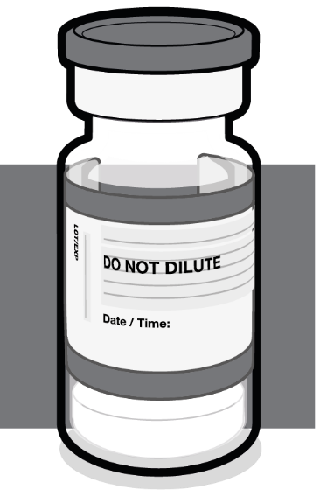  Сұр қақпақша | - Құтының сұр түсті пластик қақпақшасы бар екеніне көз жеткізіңіз.  - Егер құтыда күлгін түсті пластик қақпақша бар болса, Комирнати, инъекция үшін дисперсияға арналған концентрат, 30 мкг/доза дәрілік препаратының Жалпы сипаттамасын қараңыз.  - Егер құтыда қызғылт-сары түсті пластик қақпақша бар болса, Комирнати, инъекция үшін дисперсия дайындауға арналған концентрат, 10 мкг/доза дәрілік препаратының Жалпы сипаттамасын қараңыз.
КОМИРНАТИ, инъекциЯҒА АРНАЛҒАН дисперсия, 30 мкг/доза (0,3 МЛ) ПАЙДАЛАНАР АЛДЫНДАҒЫ ӘРЕКЕТ (12 ЖАСТАҒЫ ЖӘНЕ ОДАН ҮЛКЕН ПАЦИЕНТТЕР)
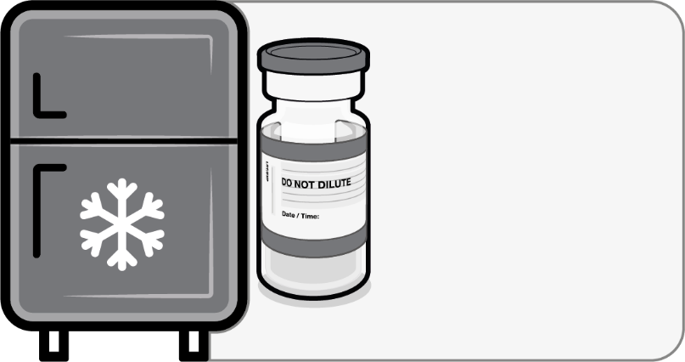  2-ден 8 °C дейінгі температурада 10 аптаға дейін сақтау керек; картон қорапшадағы жарамдылық мерзімінің аяқталу күнін жаңарту керек. | - Егер көп дозалық құты мұздатып қатырылған күйде сақталса, оны пайдаланар алдында еріту керек. Мұздатып қатырылған құтыларды 2-ден 8 °C дейінгі температурада ерітеді; 10 құтылық қаптаманы ерітуге 6 сағат керек болуы мүмкін. Құтыларды пайдаланар алдында толық еріту керек.  - Құтыларды 2 °C-ден 8 °C-ге дейінгі температурада сақтау жағдайына қойғаннан кейін картон қорапшадағы жарамдылық мерзімінің аяқталу күнін жаңарту керек.  - Ашылмаған құтыларды 9 айға созылатын жарамдылық мерзімі ішінде 2-ден 8°C-ге дейінгі температурада 10 аптаға дейін сақтауға болады.  - Балама ретінде мұздатып қатырылған жеке құтыларды дереу пайдалану үшін 30 °C-ге дейінгі температурада 30 минут ішінде ерітуге болады. Ашылмаған құтыны пайдалануға дейін 30 °C-ге дейінгі температурада 12 сағатқа дейін сақтауға болады. Ерітілген құтылармен бөлме жарығында жұмыс істеуге болады.
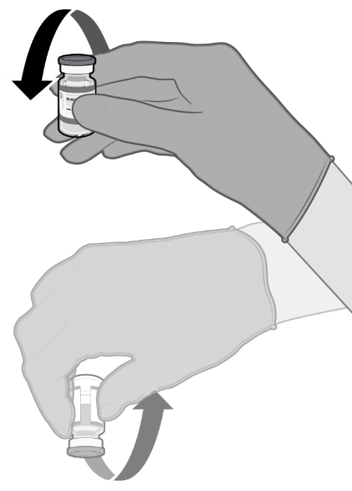  Абайлап 10 рет аударып-төңкеріңіз | - Пайдаланар алдында құтылардың ішіндегісін 10 рет аударып-төңкеру арқылы абайлап араластырыңыз. Сілкуге болмайды.  - Араластырғанға дейін ерітілген дисперсияда ақ немесе ақ дерлік түсті мөлдір емес аморфты бөлшектер болуы мүмкін.  - Араластырғаннан кейін вакцина көзге көрінетін бөлшектерсіз ақ дерлік түсті дисперсия түрінде болуға тиіс. Ішінде бөлшектері бар болса немесе түсі өзгерген жағдайда бұл вакцинаны пайдаланбаңыз.
КОМИРНАТИ, инъекциЯҒА АРНАЛҒАН дисперсия, 30 мкг/доза (0,3 МЛ) ЖЕКЕЛЕГЕН 0,3 МЛ ДОЗАЛАРЫН ДАЙЫНДАУ (12 ЖАСТАҒЫ ЖӘНЕ ОДАН ҮЛКЕН ПАЦИЕНТТЕР)
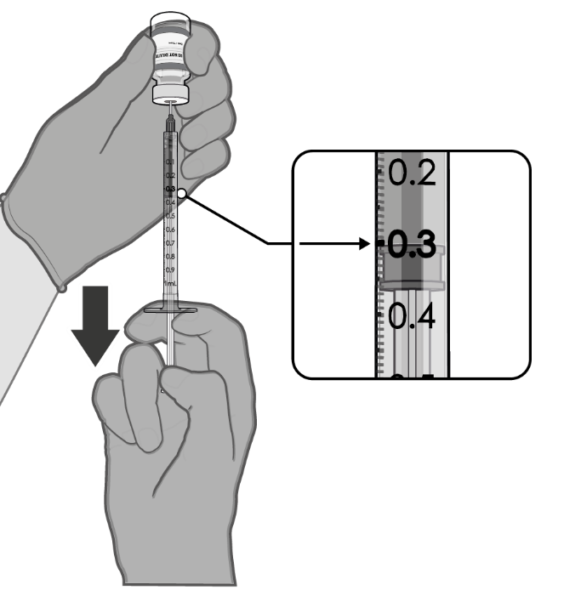  0,3 мл вакцина | - Асептикалық жағдайларда құтының тығынын бір реттік антисептикалық тампонмен тазалайды.  - 0,3 мл Комирнатиді шприцтің көмегімен алады.  Бір құтыдан 6 дозаны алу үшін «өлі» көлемі кіші шприцтерді және (немесе) инелерді пайдалану керек. Шприцтің және иненің жиынтық кіші «өлі» көлемі 35 мкл-ден аспауға тиіс.  Стандартты шприцтер мен инелерді пайдаланған кезде вакцинаның көлемі құтыдан алтыншы дозаны алу үшін жеткіліксіз болуы мүмкін.  - Вакцинаның әрбір дозасының көлемі 0,3 мл құрауға тиіс.  - Егер құтыдағы вакцина көлемі 0,3 мл толық дозаға жетпесе, құтыны қалдығын пайдаланбай лақтырып тастаңыз.  - Пайдаланылмаған вакцинаны құтының тығыны тесілгеннен кейін 12 сағат өткен соң утилизациялау керек. Құтыға оның тығынының тесілген күні мен уақытын жазып қойыңыз.

Утилизациялау
Пайдаланылмаған дәрілік препараттың бәрін немесе қалдықтарын жергілікті талаптарға сәйкес утилизациялау керек.

Согласовано
18.04.2022 11:10 Балтабекова Динара Жумагалиевна
18.04.2022 11:35 Мукатаева Жанна Адильхановна
18.04.2022 14:41 Ержанова Сауле Амантаевна
Подписано
18.04.2022 16:56 Байсеркин Бауыржан Сатжанович

